影响土钉墙滑裂面形式的因素分析
吴佳霖（联系电话：15882360610）
摘要：本文研究了土钉墙整体稳定破坏滑裂面形式的影响因素及规律，对土钉墙设计有一定参考意义。
关键词：土钉墙；滑裂面；整体稳定破坏
1、研究土钉墙整体稳定破坏滑裂面的意义
整体稳定破坏是土钉墙常见破坏形式，整体稳定破坏滑裂面形状常见的假定有两种，即圆弧滑裂面和对数螺旋线滑裂面，建筑基坑支护技术规程（JGJ120-2012）^{[1]}采用的是圆弧滑裂面假定，其最小安全系数对应的滑裂面即为最危险滑裂面，文献[2]假定滑裂面为对数螺旋线，根据塑性极限分析法确定最危险滑裂面。
塑性极限分析法计算结果表明，最危险滑裂面有两种形式，一种为通过坡底的滑裂面，另一种为通过坡脚的滑裂面，分别简称坡底面和坡脚面。两种滑裂面具有不同的工程意义：对于坡底面破坏形式，主体结构的地基基础会对其稳定性有明显影响，比如主体结构基础为桩基础，或地基形式为复合地基，或者坑内土体经过加固，都会增强土钉墙整体稳定性。其次，对于处理土钉支护结构险情的情况，坑内反压对坡底面破坏形式有明显效果。而对于坡脚面破坏形式，则没有明显效果。本文主要讨论滑裂面形式的影响因素，为土钉墙设计提供必要的参考依据。
2、影响滑裂面形式的因素
土钉墙最危险滑裂面形式受众多因素的影响，以某土钉墙作为基本算例，在此基础上改变不同参数（粘聚力、内摩擦角、土钉水平间距、钉土极限粘结力）进行计算，分析各参数对最危险滑裂面形式的影响，基本算例参数见表1
表1 土钉墙基本算例参数
粘聚力  kPa | 内摩擦角  ° | 土体重度  kN/m³ | 土钉水平间距  m | 土钉道数 | 土钉长度  m | 土钉墙高度  m | 土钉墙坡角  ° | 钉土极限粘结力  kPa | 坡顶荷载  kPa
15 | 10 | 18 | 1.5 | 7 | 10 | 9 | 75 | 53 | 0

（1）粘聚力的影响
粘聚力分别取10、20、30、40kPa，计算结果如图1所示。由图可以看出，随着粘聚力的增大，滑裂面由坡底面变为坡脚面，当粘聚力较小时，粘聚力的变化对滑裂面位置的影响较显著；粘聚力越大，对滑面位置的影响越弱。
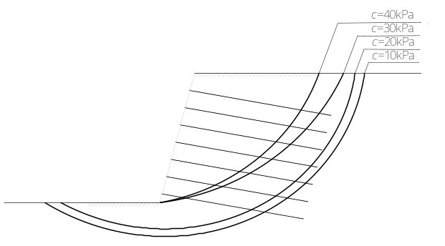
图1 粘聚力对滑裂面的影响
（2）内摩擦角的影响
土的内摩擦角分别取10,、15、20、30°，计算结果如图2所示，内摩擦角由小变大时，滑裂面由坡底面变为坡脚面，随着内摩擦角增大，滑裂面位置逐渐上移。当内摩擦角较小时，改变内摩擦角对滑面位置的影响较显著；内摩擦角越大，对滑面位置的影响越弱。
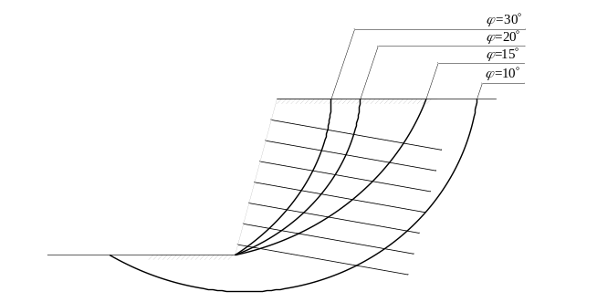
图2内摩擦角对滑裂面的影响
（3）土钉水平间距的影响
土钉水平间距，分别取1、2、3、3.5m，计算结果如图3所示，当土钉间距较小时，滑裂面为坡底面，随着土钉间距增大，滑裂面位置逐渐上移并变为坡脚面。
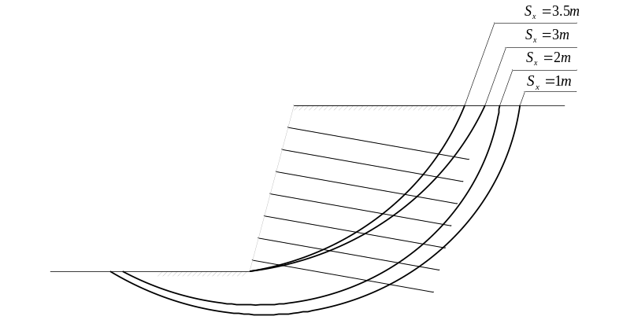
图3土钉水平间距对滑裂面的影响
（4）钉土极限粘结力q_{sk}的影响。
钉土极限粘结力q_{sk}，分别取10、20、70kPa，计算结果如图4所示，当q_{sk}较小时，滑裂面为坡脚面，随着q_{sk}的增大，滑裂面变为坡底面，并逐渐下移。
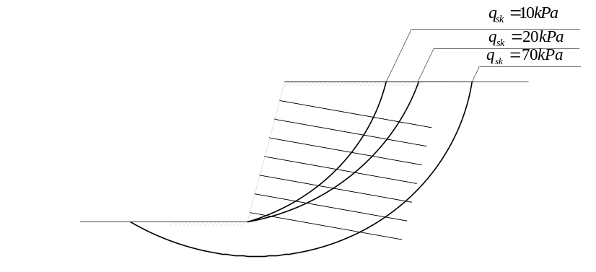
图4钉土极限粘结力对滑裂面的影响
3、结语
（1）土钉墙基本参数对滑裂面形式有明显的影响，应引起设计人员的注意。
（2）对于土钉墙而言，坡底面和坡脚面都有可能发生，验算时如果只在坡脚面范围搜索，其结果可能偏于危险。
参考文献:
[1]中华人民共和国住房和城乡建设部.JGJ120-2012建筑基坑支护技术规程[S].北京：中国建筑工业出版社，2012.
[2] 吴佳霖. 土钉墙稳定性及土钉拉力的计算方法研究[D].西南交通大学,2018.

